Dallo Statuto dell’Associazione  dall’Art.2: Scopi dell'associazione  a) Favorire il potenziamento e la conservazione delle raccolte della Biblioteca Ariostea di Ferrara.  b) Promuovere le attività della Biblioteca Ariostea e il loro sviluppo presso gli ambienti della cultura, dell'economia e del lavoro e presso le istituzioni;  c) Svolgere opera di divulgazione in relazione al patrimonio librario della Biblioteca Ariostea. Curare la promozione e favorire la conoscenza di tale patrimonio e della sua storia, così come la diffusione del libro in generale, anche in ambiente non scolastico;  d) Realizzare iniziative culturali che consentano l'incontro fra studiosi e cittadini, con particolare attenzione ai giovani.  Art.3: Caratteristiche dell'associazione  L'associazione non ha finalità di lucro, potrà partecipare in qualità di socio ad altre associazioni e federazioni aventi scopi analoghi.  Art.4: Soci  Possono entrare a far parte dell'Associazione sia le persone che gli enti e le associazioni con o senza personalità giuridica, le società di persone, le fondazioni e i comitati.  L'Associazione è aperta a tutti. Le domande di ammissione sono approvate dal Consiglio Direttivo su presentazione di due soci. I soci possono essere: onorari, perpetui, sostenitori, ordinari e giovanili. | Le nostre realizzazioni:  Digitalizzazione fondi atlanti geografici: Crispi, Aleotti, Penna.  Catalogazione del lascito del poeta Corrado Govoni.  Assegnazione di borse di studio.per interventi di recupero e catalogazione fondi musicali e geografici.  Realizzazione di corsi di aggiornamento: “ArchiviaMente” I (archivi pubblici) e II ( archivi privati) per la conoscenza del patrimonio archivistico ferrarese.  Letture pubbliche dall’Orlando Furioso, dall’Orlando Innamorato e “ O deserta bellezza”, letture scelte su Ferrara tratte da testi di illustri viaggiatori e poeti dal ‘500 al ‘900.  Ciclo di conferenze sulle biblioteche private di grandi personaggi della storia del pensiero occidentale (da Cicerone a Newton).  “Libri in scena” : percorsi di lettura, commentata da esperti, su testi letterari messi in scena e in cartellone a Ferrara, in collaborazione con il Teatro Comunale “Claudio Abbado” di Ferrara  “Testo e contesto: libri preziosi in biblioteca” . Storia delle collezioni e dei documenti conservati in biblioteca Ariostea.  Acquisto e donazione di alcuni strumenti e attrezzature per la Biblioteca Ariostea.  Acquisto di riviste e libri per la pubblica lettura. | Rinnovo del Cancello di accesso al Giardino della Biblioteca Ariostea, in coll. con Comune e Fondazione Cassa di Risparmio di Ferrara  Promozione alla lettura: presentazioni librarie.  Protocollo di intesa con Comune e Casa Circondariale di Ferrara per la gestione della biblioteca interna. Organizzazione di presentazioni librarie con autori in carcere.  Realizzazione di una rete nazionale di associazioni dedite alla valorizzazione delle biblioteche storiche e di pubblica lettura.  Promozione di Bandi rivolti alle scuole primarie e secondarie per la valorizzazione della biblioteca “casa Niccolini”  Visite guidate a biblioteche storiche e monumentali in Italia e all’estero  Pubblicazioni:  “Le biblioteche nella storia” (Padova, 2003) “La casa delle scienze: Palazzo Paradiso e i luoghi del sapere nella Ferrara del Settecento” (Padova, 2006).  .
Organi dell’Associazione Amici della Biblioteca Ariostea:  Presidente Paola Zanardi  Vicepresidente Silvana Vecchio  Segretaria Franca Fadda Monaldi  Tesoriere Bruno Scaramuzza  Consiglieri Sandra Rossetti  Franco Cazzola  Anna Paola Mambriani  Collaboratori Nunzia Merli  Sara Benatti  Assemblea dei soci.  Membro di diritto del Consiglio direttivo:  dott. Enrico Spinelli, Direttore delle biblioteche comunali e dell’Archivio comunale.  I soci iscritti nel 2008 sono 140  L’Associazione è presente con uno o più dei consiglieri o collaboratori ogni sabato mattina dalle 10 alle 12 presso gli uffici della biblioteca Ariostea, in via Scienze n. 17  Tel. 0532.418212  e-mail:  amici.ariostea@comune.fe.it  sito internet:  http://www.artecultura.fe.it/index.phtml?id=461 | 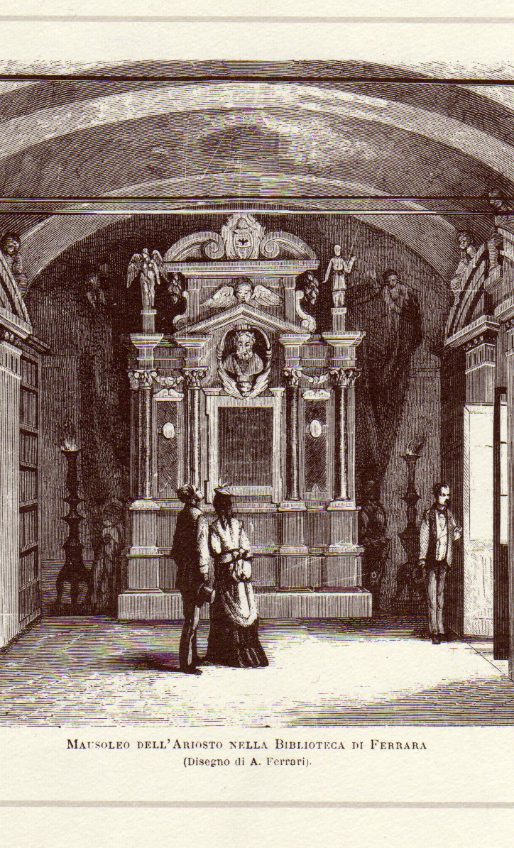 | 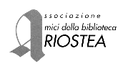  Dal 1992 Per amore dei libri,  delle biblioteche e della città.  